|  |  |
| --- | --- |
|  | logo |

RAPPORT DE STAGE

Responsable de la gestion de projet informatique

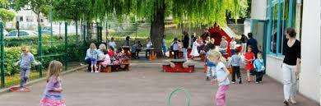

TAGANT BOREL

Master en management stratégique première année

|  |  |
| --- | --- |
| Enseignant référant : Mme Isabelle Mériaux  Superviseur de stage : Mr Laurent Moreno  Entreprise d’accueil : COM LM KIDS AND FAMILY  Etablissement : GGI Business School | Mai 2020 – Juillet 2020 |

# 

# Remerciements

Avant de commencer le développement de cette expérience professionnelle, il me parait tout naturel de commencer par remercier les personnes qui m’ont permis d’effectuer ce travail ainsi que ceux qui m’ont permis d’en faire un moment agréable et profitable.

Je commencerais par remercier Dieu, pour nous avoir préservé tout au long de cette année surtout en ces temps difficile de Pandémie de Covid-19.

Je remercierais ensuite monsieur Laurent Moreno, pour m’avoir fait confiance en m’offrant la possibilité de vivre cette expérience professionnelle au sein de son entreprise, à tous les membres de l’administration de mon établissement et aux enseignants en particulier madame Isabelle Mériaux, pour m’avoir formé avec rigueur et patience, à Quentin Picart mon collègue de stage pour sa discipline dans le travail et pour terminer je remercie ma famille pour toute aide qu’ils ont pu m’apporter de prêt comme de loin tout au cours de cette période et de cette année.

# Sommaire

Remerciements I

Sommaire II

Liste des figures III

Introduction 1

Chapitre 1 : presentation de l’entreprise 2

Chapitre 2 : Missions et bilan du stage 6

Conclusion 18

References webographiques IV

Glossaire V

Table des matières VI

Annexe : Convention de stage VII

# Liste des figures

Figure 1: Chiffre d'affaire en fonction des années 3

Figure 2: Espace d'accueil visiteur 7

Figure 3 : Espace d'inscription 10

Figure 4 : Espace de connexion 11

Figure 5 : Espace d'accueil ambassadeur 12

Figure 6 : Espace gestion de compte 14

Figure 7 : Espace carte 16

# 

# Introduction

[Heureuse la famille qui, dans l'union la plus pure, coule au sein de l'amitié et de l'amour ses paisibles jours, et semble n'avoir qu'un cœur à tous ses membres ! Ô innocence des mœurs, douceur d'âme, antique simplicité, que vous êtes aimables !](https://citation-celebre.leparisien.fr/citations/101930) Cette citation du célèbre philosophe [Jean-Jacques Rousseau](https://citation-celebre.leparisien.fr/auteur/jean-jacques-rousseau) révèle l’importance ou la nécessité du temps passé parmi ceux auxquelles nous tenons. C’est dans cette vision que s’inscrit KIDS AND FAMILLY, une entreprise proposant des services variés pour promouvoir les valeurs telles que le vivre ensemble notamment celui des parents et de leurs enfants en favorisant ainsi les moments de joie et de bonheur que cela procure et qui peuvent être utile à l’éducation et au bien-être de nos enfants. Pour réaliser leurs objectifs, KIDS AND FAMILLY à décider de créer une plateforme web visant à informer et mettre en relation différentes famille et divers espace de loisir en des endroits différents. Ainsi, mon stage consistera à faire en sorte que cela soit le plus attractif possible en mettant en place un des outils les plus puissant pour le réaliser c’est-à-dire en la mettant sur le web à travers la création de site internet. Cependant, la mise en place d’un tel projet nécessite une maitrise de ces ressources de son temps pour satisfaire aux taches qui m’incombent pendant le laps temps accordé. La question qui s’impose donc est de savoir si les objectifs demandés ont été atteint durant ma période de stage et quelles ont été mes réalisations. Dans un premier temps, nous présenterons l’entreprise, ensuite nous parlerons des missions réalisées durant le stage et de son bilan.

# Chapitre 1 : presentation de l’entreprise

Signifiant littéralement "entreprise qui démarre", la startup est liée à la notion d’expérimentation d'une nouvelle activité, sur un nouveau marché, avec un risque difficile à évaluer.

Une startup n'est pas encore une entreprise comme on peut l'imaginer, avec une organisation bien en place, commercialisant un produit ou un service sur un marché parfaitement identifié. Le caractère innovant de son offre et de son modèle économique ne permet pas de définir clairement toutes les composantes de son marché et de lui assurer une rentabilité immédiate.

## I : Historique et chiffre d’affaire

Cree le 13 mars 2017, KIDS AND FAMILLY qui veut dire en français "enfants et famille", est une start-up dont la forme juridique est une SASU. Cette société de capitaux a pour associé unique Monsieur Laurent Moreno qui est un entrepreneur ambitieux, novateur et soucieux du devenir du genre humain en particulier de la famille et de son bien être car cela pourrait constituer le fondement de la vie des plus jeunes et le socle d’une société en bonne santé.

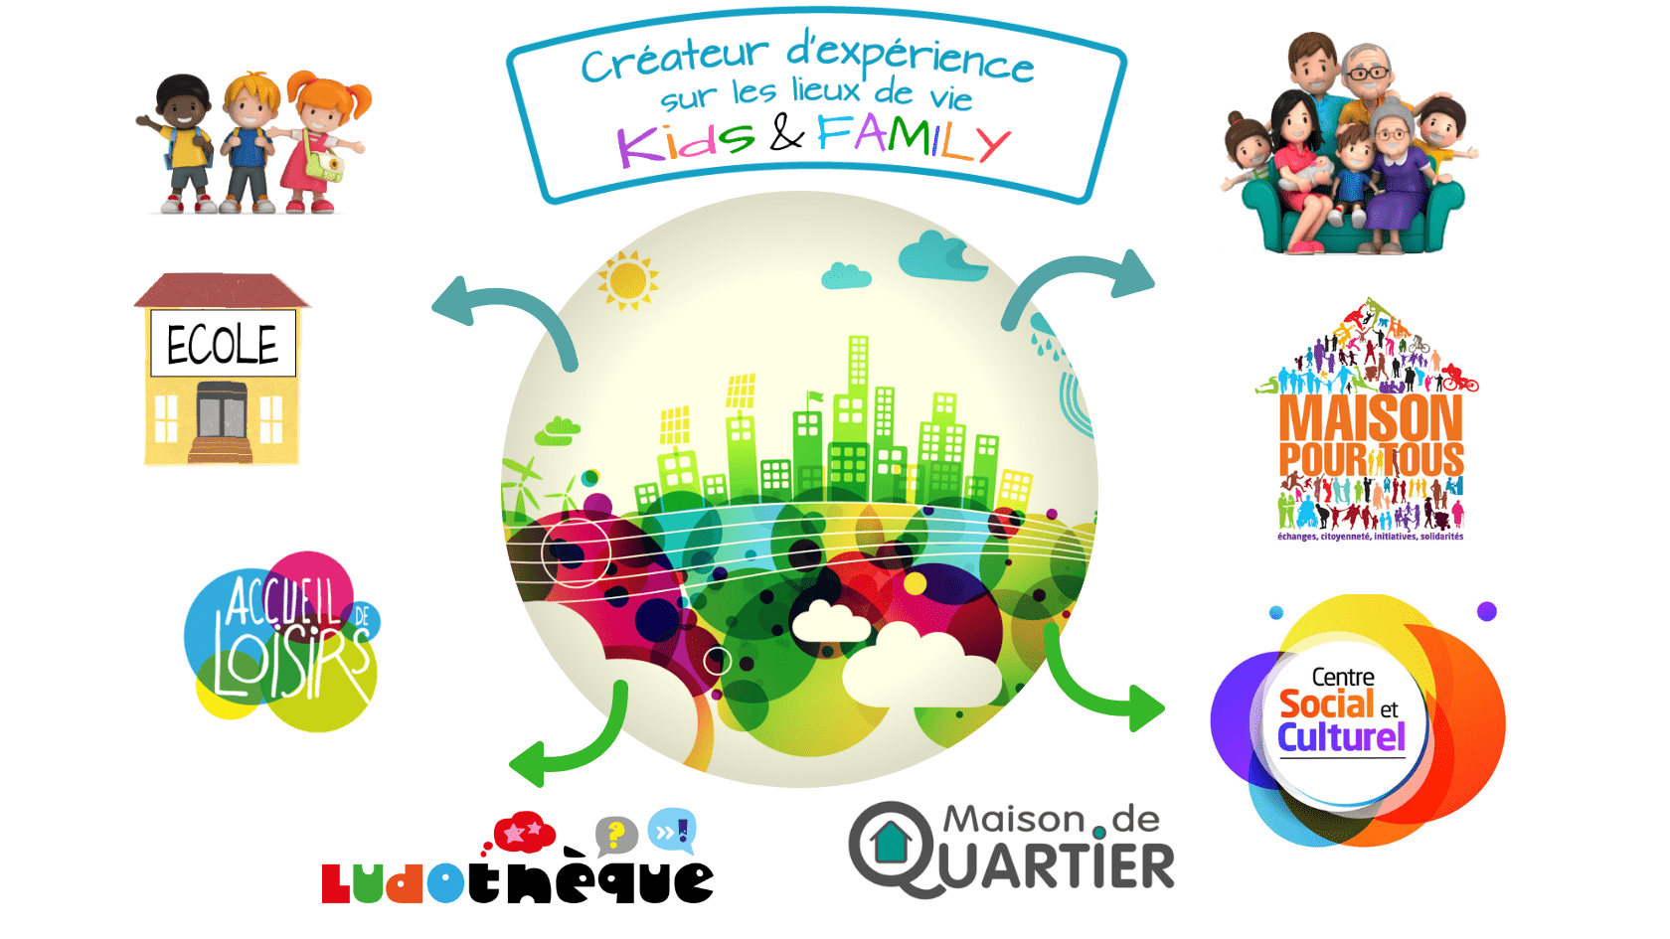

Cette modeste entreprise au capital social de 1000 euros, enregistre un chiffre d’affaire varié durant ces dernières années et qui sont représentés selon le tableau qui suit :

|  |  |  |
| --- | --- | --- |
| 2017 | 2018 | 2019 |
| 74 000 € | 88 485 € | 68 300 € |

Figure 1: Chiffre d'affaire en fonction des années

## II : Vision de l’entreprise

L’enfant et la famille se construisent au quotidien, mais aussi dans leur environnement local : écoles, accueils de loisirs, structures associatives ou privées, crèches, maisons de quartiers, Ludo/médiathèques, associations sportives, culturelles, de loisirs, maisons de retraite. Où naissent différents types de projets (éducatifs, ludiques, solidaires, culturels, sociaux…).

Aujourd’hui, les écrans prennent trop de place dans le quotidien, au détriment d’une vie de famille, faîte de moments relationnels, d’expériences, de partages ainsi que sur la santé et la construction de l’enfant.



En effet, deux faits collaborent cette version à savoir :

* Un constat de parents, ainsi que des différents acteurs du monde éducatif et du loisir.
* Des études scientifiques qui démontrent et confirment les dangers de la surexposition aux écrans (tv, tablettes, ordinateurs, consoles, téléphones..).

C’est en partant de ce constat que la start-up KIDS AND FAMILLY a vu le jour en se fixant pour objectif de renforcer les liens familiaux de ses différents membres grâce à des expériences de partage et des moments relationnels passés ensemble

## III : Cadre du stage

KIDS AND FAMILLY est une jeune entreprise ne comptant qu’un seul employé en son sein. Cet employé est également le responsable de la dite entreprise. Etant donnée la crise sanitaire qui menaçait pendant cette période, mon stage n’a pas pu être effectué dans les locaux de KIDS AND FAMILLY mais plutôt en télétravail depuis chez moi muni d’un ordinateur et d’une connexion wifi. Le compte rendu des tâches à accomplir s’effectuais via la plateforme collaborative team en Visio conférence. Cette Visio conférence se faisait tous les Jeudis et tout autre jour si cela s’avérait nécessaire.

# Chapitre 2 : Missions et bilan du stage

Aujourd’hui, pour se faire connaitre et développer son activité, internet est devenu un moyen incontournable. Pour exister sur Internet, les entreprises ont besoin d'avoir une image digitale via un site internet et /ou une application mobile. Du coté des start-up qui doivent faire connaitre leur concept au plus grand nombre, le site Internet est une condition sinéquanone dès le lancement de l'activité. C'est un levier nécessaire et vital pour plusieurs choses : se faire connaitre, s'imposer sur le marché et interagir avec les consommateurs / investisseurs.

## I : Missions realisées durant le stage

L’objectif de cette expérience avec KIDS AND FAMILLY est de réaliser une interface web affichable sur ordinateur et sur mobile leur permettant d’obtenir une certaine visibilité notamment sur la toile. Il est à noter que nous pouvons distinguer deux types d’utilisateur notamment visiteur et ambassadeur signifiant respectivement les internautes sans compte crée et ceux ayant un compte. Pour ce faire, je vous énumère ici le fruit des taches réalisée durant toute cette période à savoir :

* L’espace accueil du visiteur

Cette interface est la porte d’entrée pour tout internaute visitant le site. Elle a pour objectif de sensibiliser ces derniers sur la vision, la démarche et les expériences de l’entreprise. Ci-joint les captures relatives à cette interface.

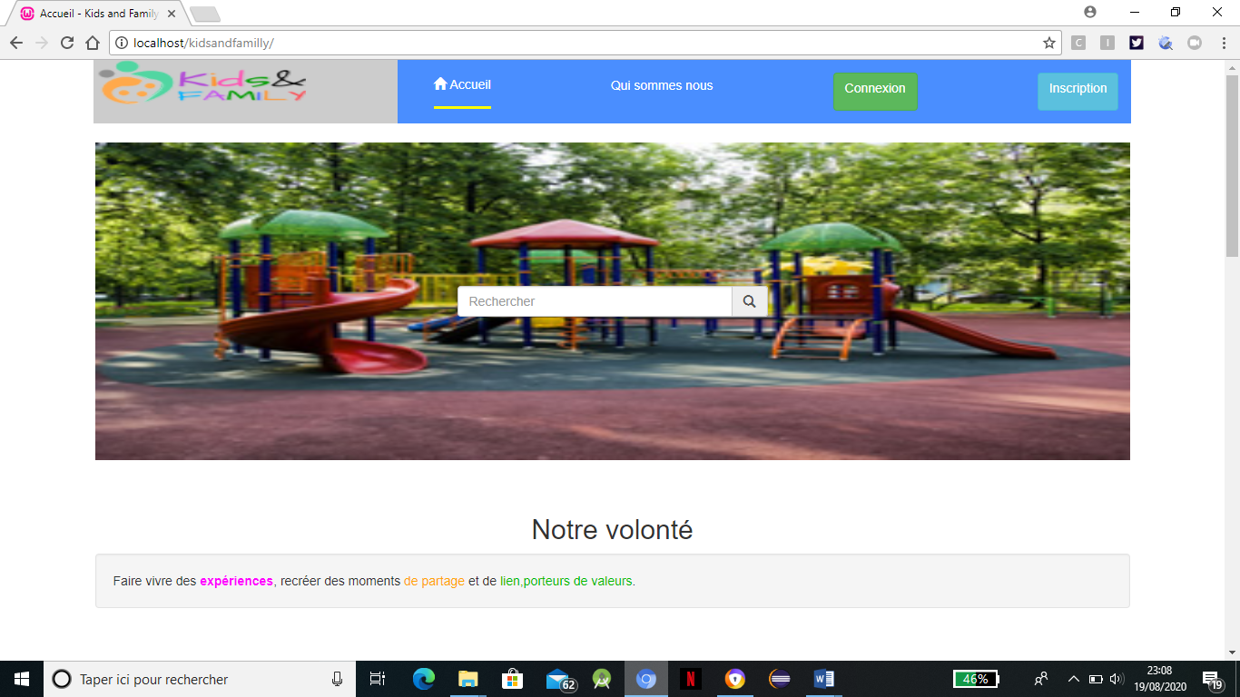

Figure 2: Espace d'accueil visiteur

La capture ci-dessus renseigne en quelques mots la vision et donne la possibilité d’effectuer une recherche suivant le mot entrée dans les champs appropriés.

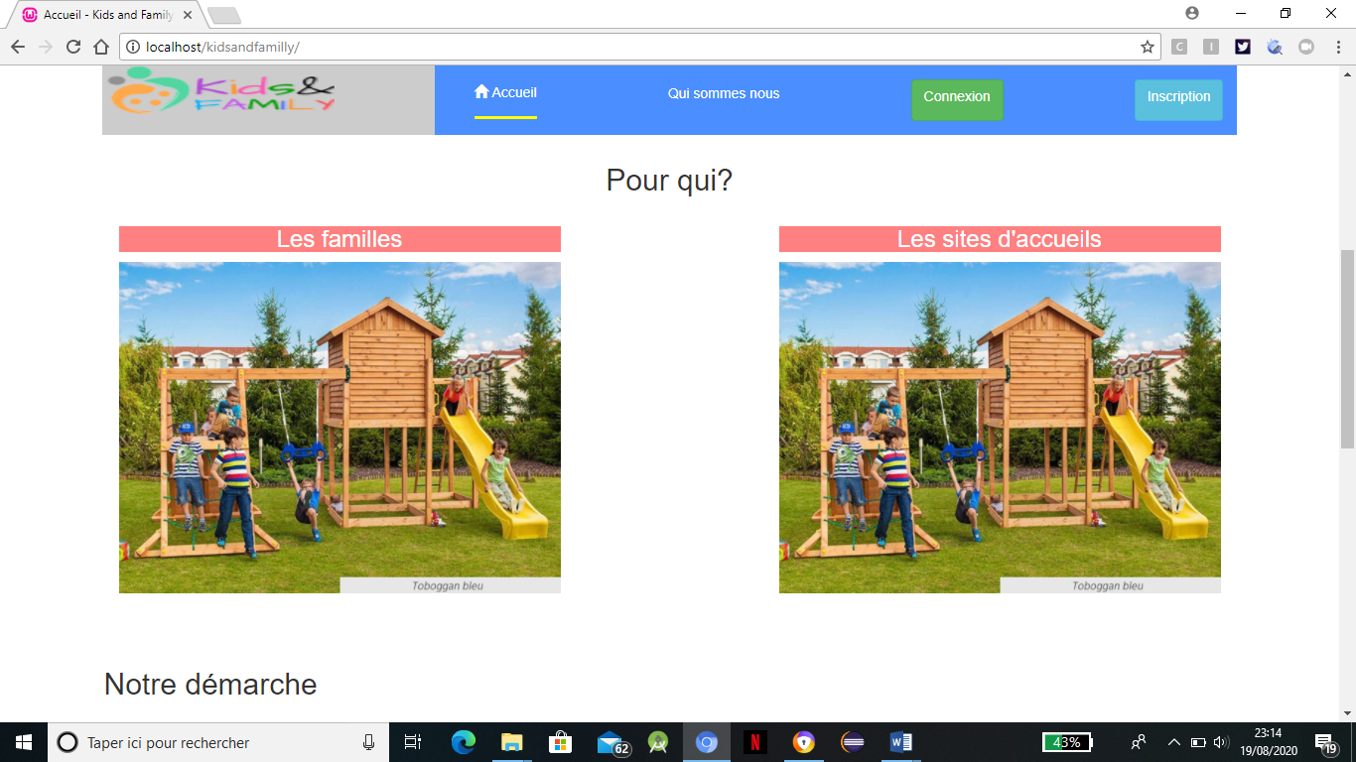

L’image ci-dessus renseigne sur notre cible en ayant la possibilité d’avoir plus d’informations sur eux en cliquant dessus.

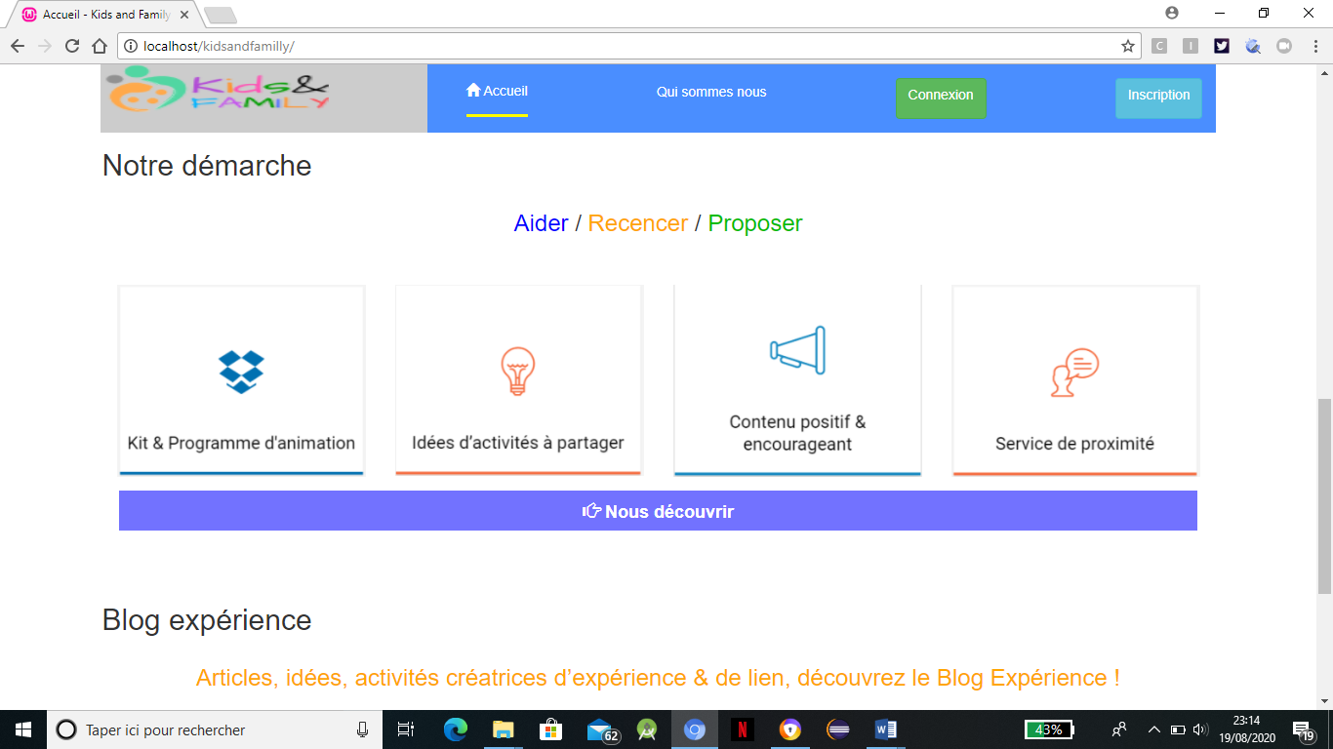

Ici il est présenté la démarche entreprise par KIDS AND FAMILLY pour atteindre ses objectifs.

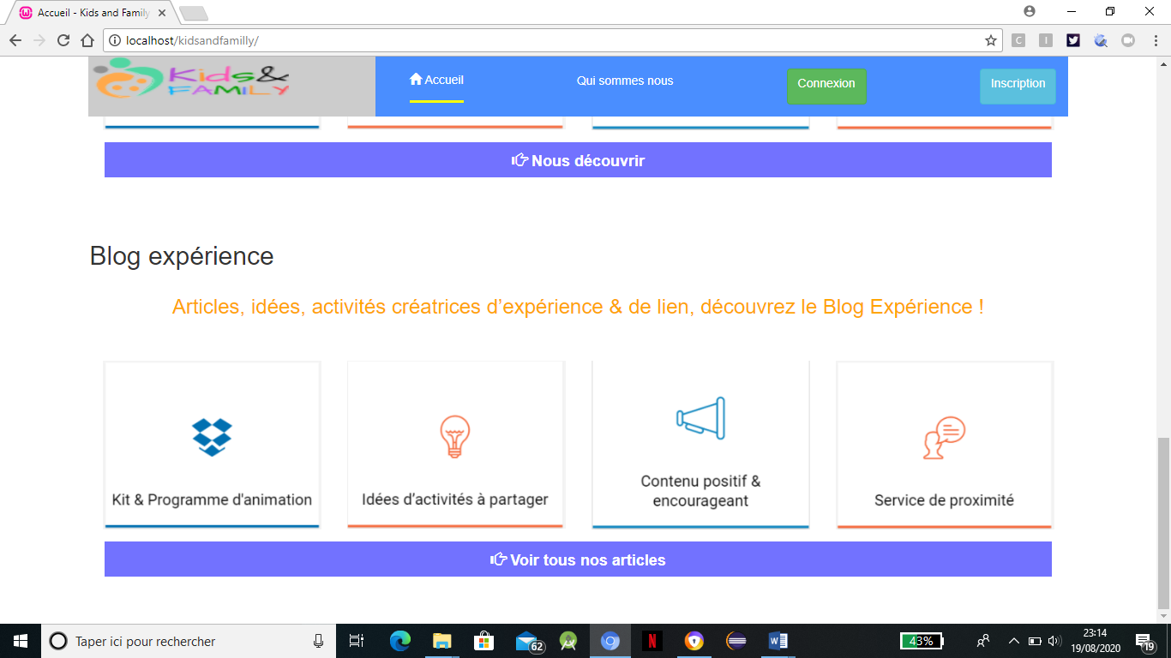

Cette dernière présente les expériences menée sur le terrain par KIDS AND FAMILLY.

* Espace d’inscription

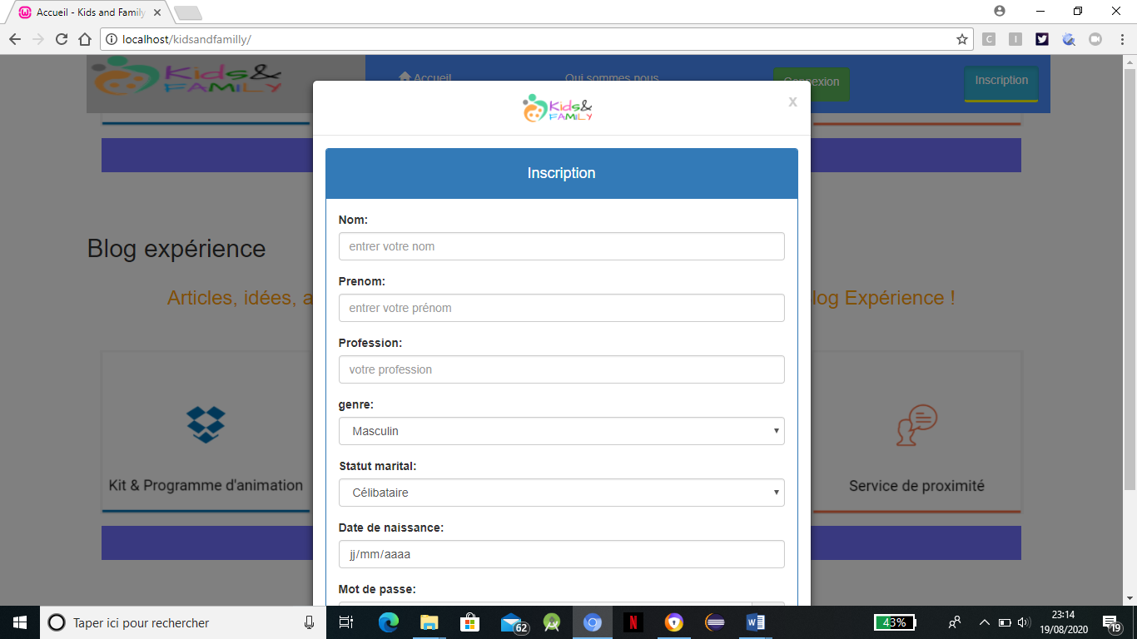

Figure 3 : Espace d'inscription

Cette interface est le formulaire d’inscription donnant la possibilité de s’enregistrer en tant qu’ambassadeur.

* Espace de connexion

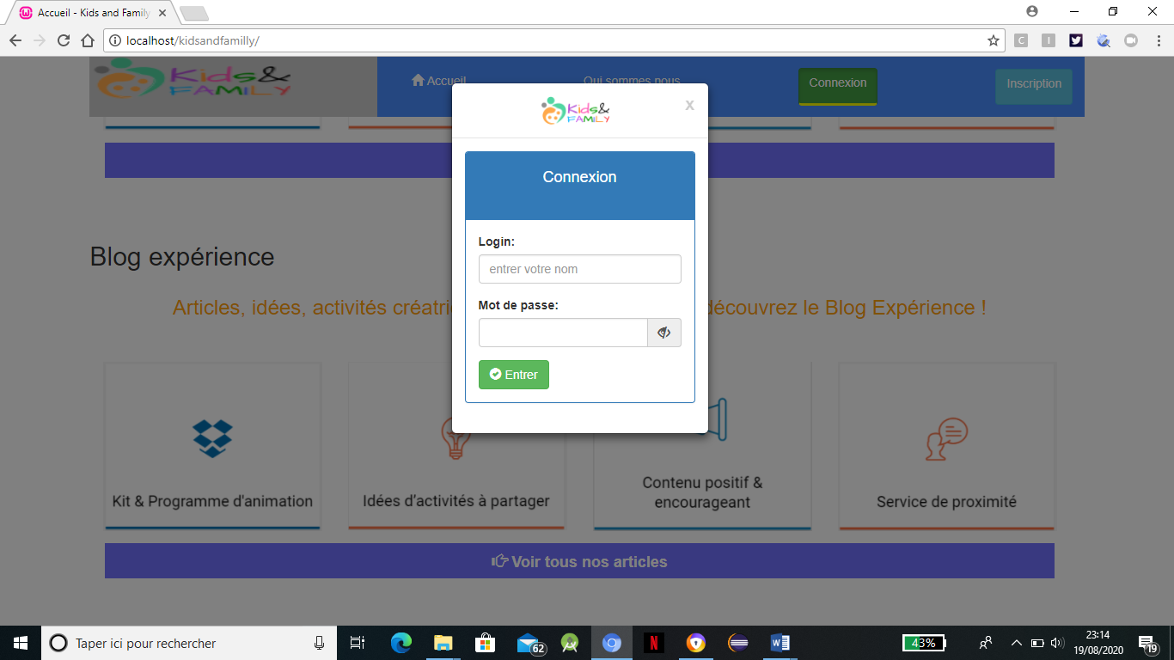

Figure 4 : Espace de connexion

Cet espace permet à un ambassadeur d’avoir accès à son compte.

* Espace accueil du compte ambassadeur

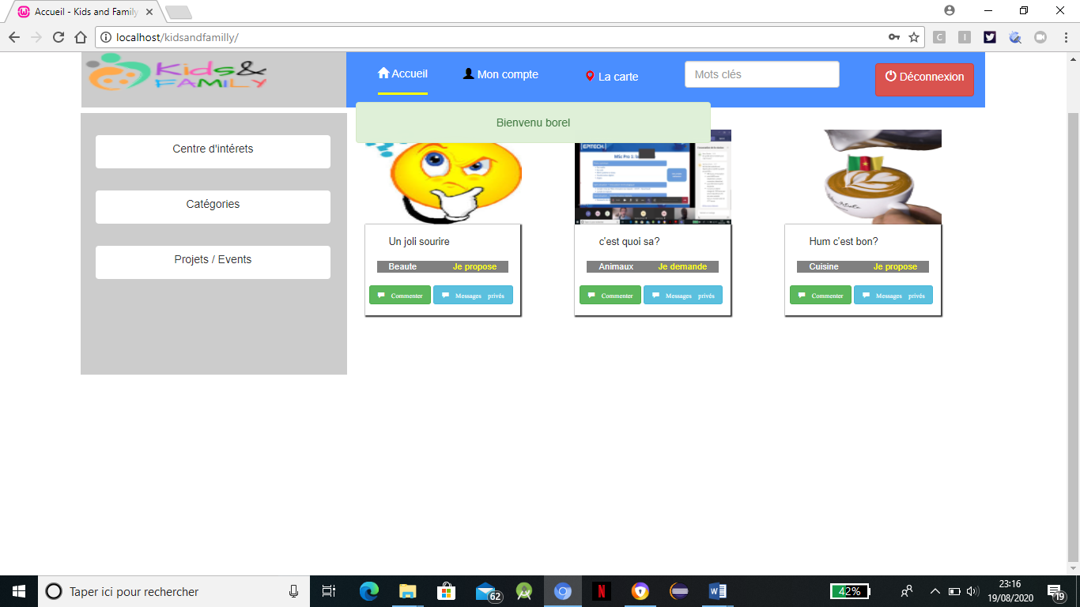

Figure 5 : Espace d'accueil ambassadeur

Cette interface liste l’ensemble des publications de ses membres en donnant la possibilité d’avoir un ensemble de publications suivant les critères mentionnés à gauche de l’écran c’est-à-dire :

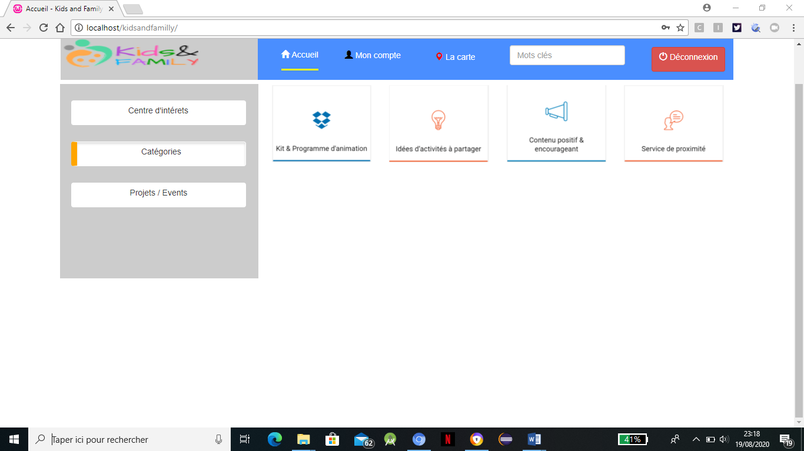

* Les centres d’intérêts
* Les catégories
* les projets ou évènements
* En tapant un mot relatif à notre recherche dans les champs avec inscrit **mots clés.**
* Espace gestion de compte

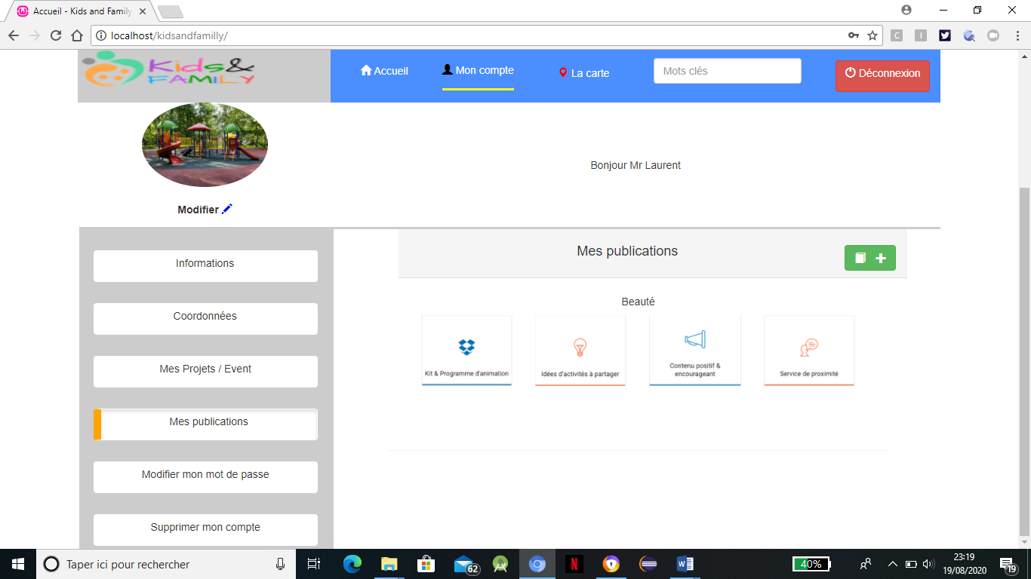

Figure 6 : Espace gestion de compte

Ici, la possibilité est donné à tout détenteur d’un compte de pouvoir y effecteur différentes actions à savoir :

* Modifier ses informations (nom, prénom, sexe, Age,…)
* Modifier ses coordonnées
* Ajouter ses projets ou évènements
* Ajouter ses publications
* Modifier son mot de passe
* Supprimer son compte
* Espace carte

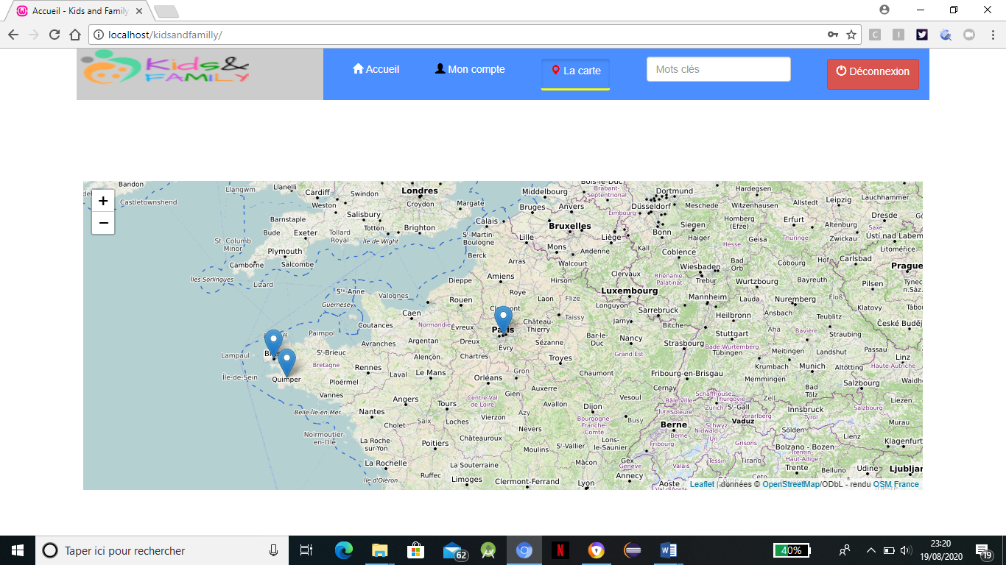

Sur cette carte ci-dessus est représenté tous les emplacements des espaces de loisir et ou publications des membres du site.

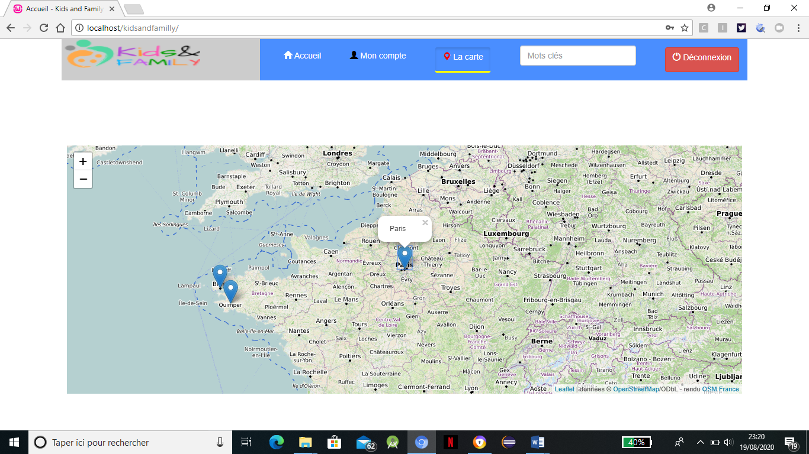

Figure 7 : Espace carte

La possibilité est donné de lire la ville d’un marqueur et toutes autres informations dont le responsable de la publication aurait voulu transmettre.

## II : les competences acquises

Durant ce stage, j’ai acquis des quelques compétences comme :

* L’utilisation du Framework Symfony pour mieux structurer son projet de développement.
* L’utilisation de l’api du projet OpenStreetMap pour générer les cartes
* Enfin, j’ai repris conscience des bonnes manières et pratiques à adopter pour la réalisation de projets encore appelé the best practices quand j’ai été en collaboration avec mon collègue de stage et je crois que c’est les compétences qui m’a le plus fait plaisir.

## III : Bilan du stage

Ce stage s’achevé sans que j’ai pu réaliser pendant ces deux mois la totalité de missions qui m’étais confié mais qui ont été fait en majorité. Je dirai également que j’ai beaucoup apprécié l’ambiance qui y régnait sous la direction de monsieur Laurent Moreno en sa qualité de Manager et de mon collègue de stage Quentin Picart .En gros, ce bilan me semble positif étant donné la riche expérience que j’ai pu vivre au sein de KIDS AND FAMILLY.

# Conclusion

Pour conclure, j’ai effectué mon stage de fin d’études de master 1 en tant que stagiaire responsable de projet informatique au sein de l’entreprise KIDS ANS FAMILLY. Lors de ce stage de 2 mois, j’ai pu mettre en pratique mes connaissances théoriques acquises durant ma formation sur le marketing digital, management de projet et me suis confronté aux difficultés du monde du travail.

Ce stage a été très enrichissant pour moi, car il m’a permis de participer concrètement à des enjeux au travers de missions en management de projet et marketing. Il m’a également permis d’approfondir mes compétences en ce qui est du travail collaboratif notamment dans le cadre d’un travail fait en commun simultanément grâce à l’utilisation d’outils informatiques tels que Github et symfony.

Fort de cette expérience, il convient de souligner que sur l’ensemble l’objectif a été atteint et mon passage au sein de l’entreprise bien marquant. Réponse à ses enjeux, j’aimerais beaucoup par la suite essayer de m’orienter vers un prochain stage pour une durée plus importante pour avoir une contribution plus important et étendre encore plus mon champs de compétence.

# 

# References webographiques

<https://www.kidsandfamily.fr/> (dernière visite le 03/08/2020).

<https://www.scribbr.fr/rapport-de-stage/rapport-de-stage-exemple/> (dernière visite le 08/08/2020).

<https://www.letudiant.fr/jobsstages/conseils-stages/article/memoire-rapport-de-stage-les-regles-de-presentation/memoire-rapport-de-stage-les-annexes.html#:~:text=Les%20annexes%20sont%20le%20plus,page%20blanche%20situ%C3%A9e%20juste%20avant.> (Dernière visite le 11/03/2020).

<https://gnb.irstea.fr/wp-content/uploads/test/2012/11/Rapport-M1-Sylvain-Delabye.pdf> (dernière visite le 11/03/2020).

# Glossaire

F

Framework

un framework désigne un ensemble cohérent de composants logiciels structurels, qui sert à créer les fondations ainsi que les grandes lignes de tout ou d’une partie d'un logiciel. **XVII**

L

l’api

une interface de programmation d’application ou interface de programmation applicative est un ensemble normalisé de classes, de méthodes, de fonctions et de constantes qui sert de façade par laquelle un logiciel offre des services à d'autres logiciels. **XVII**

S

SASU

société par actions simplifiée unipersonnelle **VI**

stage

Un stage est une période d'expérience de travail offerte par une organisation pour une période limitée **V**

Un stage est une période d'expérience de travail offerte par une organisation pour une période limitée. **I**, **IV**, **V**, **VIII**, **XVII**, **XVIII**, **XIX**, **XX**

V

Visio conférence

Une visioconférence, aussi appelée vidéoconférence, est la technique qui permet de voir et dialoguer avec son interlocuteur à travers un moyen numérique **VIII**

W

web

Ensemble des données reliées par des liens hypertextes, sur Internet. **V**

# Table des matières

Remerciements I

Sommaire II

Liste des figures III

Introduction 1

Chapitre 1 : presentation de l’entreprise 2

I : Historique et chiffre d’affaire 2

II : Vision de l’entreprise 3

III : Cadre du stage 4

Chapitre 2 : Missions et bilan du stage 6

I : Missions realisées durant le stage 6

II : les competences acquises 16

III : Bilan du stage 17

Conclusion 18

References webographiques IV

Glossaire V

Table des matières VI

Annexe : Convention de stage VII

# Annexe : Convention de stage

